E12222 Scheda creata l’11 gennaio 2023
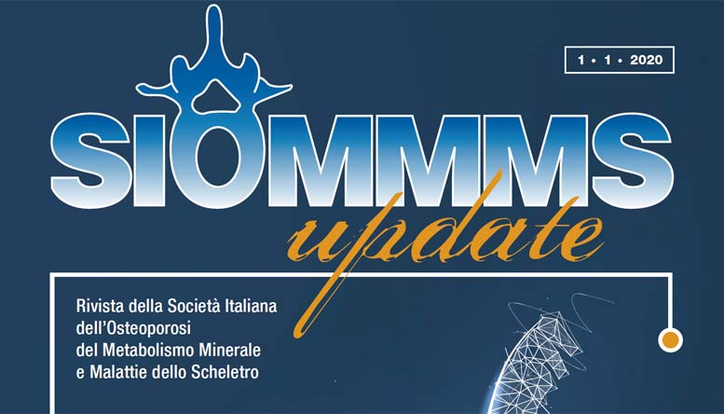
Descrizione bibliografica
*Siommms update : rivista della Società italiana dell'osteoporosi del matabolismo minerale e malattie dello scheletro. - 1, 1 (2020)- . - Pavia : EDIMES, 2020- . - volumi ; 27 cm. ((Trimestrale. - Riassunti in italiano e inglese. - Disponibile anche in Internet a: https://www.siommms.it/category/siommms-update/. – BNI 2021-107S. - CFI1060160; MIL1001265
Autore: Società italiana dell'osteoporosi, del metabolismo minerale e delle malattie dello scheletro
Soggetto: Ossa - Malattie metaboliche – Periodici; Osteoporosi – Periodici; Scheletro – Malattie - Periodici
Classe: D616.716005

Volumi disponibili in rete 1(2020)

Informazioni storico-bibliografiche

Nasce la nuova rivista scientifica “SIOMMMS UPDATE”
In occasione del XX congresso nazionale SIOMMMS è stato pubblicato il I° numero della nuova Rivista di aggiornamento per i Soci. L’esigenza deriva dalla necessità di un continuo e tempestivo aggiornamento sulle tematiche più attuali e dal desiderio di fornire ai Soci un maggior spazio editoriale per i loro contributi.
Per questi fini si è ritenuto che il precedente strumento editoriale rappresentato dal Syllabus fosse superato, per la necessità di un mezzo di aggiornamento più rapido, con una periodicità più frequente, che prevedesse nuovi spazi dedicati ai Soci e per eventuali comunicazioni da parte del Consiglio Direttivo.
Ecco perché nasce SIOMMMS UPDATE, nuova Rivista con periodicità trimestrale

https://www.siommms.it/nasce-la-nuova-rivista-scientifica-siommms-update/

